Stredné odborné školy musia popracovať na svojom imidži. Zamestnávatelia ich stále dostatočne nepoznajú

Tlačová správa, Bratislava 16.3.2016

Stredné odborné školy musia začať intenzívne pracovať na svojom imidži. Znalosť školy u potenciálnych zamestnávateľov ich absolventov je veľmi nízka. Rekordmankou bola Hotelová akadémia Mikovíniho v Bratislave s necelými 29 percentami zamestnávateľov z jej rezortu a jej kraja, ktorí mali o nej povedomie. Z mimobratislavských škôl bodovala SOŠ Štúrova z Dubnice nad Váhom s necelými 18 percentami v danom kraji a rezorte. Popredné priečky rebríčku pritom obsadzovali školy, ktorá dosiahli spontánnu znalosť okolo 10%.

„Stredné odborné školy si cielene nebudujú imidž u zamestnávateľov, pretože to pravdepodobne považujú za zbytočné. Nie je to však tak. Lepšia znalosť u zamestnávateľa pomôže lepšiemu prepojeniu s praxou a tým zvýšenou uplatniteľnosťou absolventov a samozrejme to školu zatraktívni,“ vysvetľuje Marek Bezák, riaditeľ agentúry mediamedia, ktorá sa na výskume podieľala. „Pasívny prístup škôl vidíme aj v tom, že pri meraní tzv. podporenej znalosti školy (to znamená, keď sme zamestnávateľom dávali ako pomôcku názov školy), na mnohé SOŠ si následne spomenuli. Takto sme našli minimálne dve SOŠ, ktoré zamestnávatelia poznali na 100%,“ súhlasí a dopĺňa Václav Hřích, riaditeľ agentúry AKO, ktorá výskum realizovala.

Výskum sa nezameriaval iba na znalosť jednotlivých stredných škôl, ale najmä na vnímanie ich kvality očami zamestnávateľov. Vďaka širokej vzorke 2000 zapojených firiem sme dokázali vytvoriť relatívne presný rebríček „kvality“ SOŠ v jednotlivých krajoch očami zamestnávateľov. „Bolo by zbytočné vytvárať celoslovenský rebríček, keďže sa ukázalo, že len málo zamestnávateľov sa zaujíma o školy mimo svojho okresu či kraja. Výsledky by tak boli nepresné. Takto odzrkadľujú nálady v danom regióne,“ vysvetľuje Hřích. Podľa neho môžu byť v danom kraji aj kvalitnejšie školy, no tým, že sa málo „predávajú“, si poškodzujú svoj imidž. „Nie vždy platí rovnica najlepšie = najznámejšia, a naopak. Ale rovnako ako pri akomkoľvek inom tovare či službe, ak o vás zákazník (žiak, či zamestnávateľ) nevie, tak vás nemôže ani vyskúšať a ani hodnotiť,“ dopĺňa Marek Bezák. Podľa neho by si školy mali uvedomiť, že v dnešnom prostredí je rovnako dôležité snažiť sa komunikovať svoje úspechy a najmä úspechy absolventov.

Pre vytvorenie rebríčka kvality SOŠ bol vytvorený vzorec, ktorý bral do úvahy až 14 hodnotených parametrov podľa rôznej váhy, aby bola zabezpečená čo najväčšia objektivita a presnosť. Výsledky za jednotlivé kraje sú takéto:

Bratislavský kraj

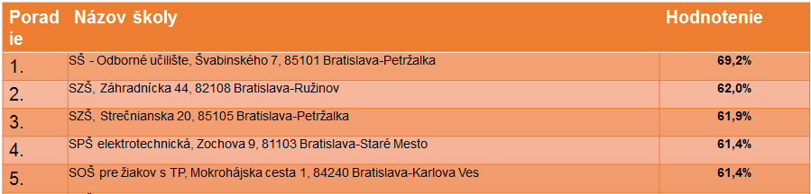

Banskobystrický kraj

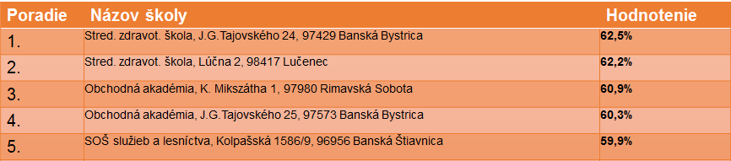

Košícký kraj

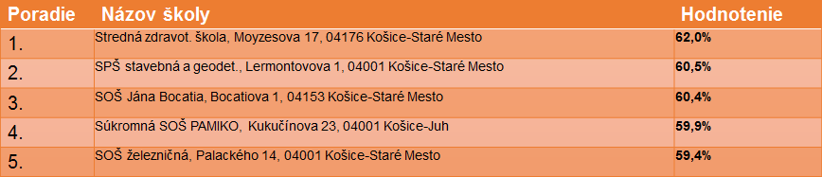

Nitriansky kraj

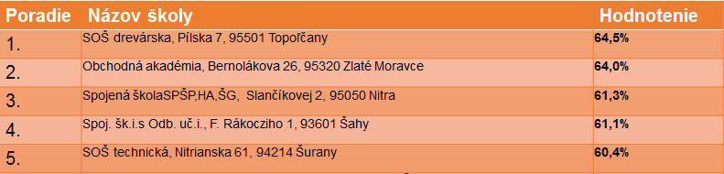
Prešovský kraj

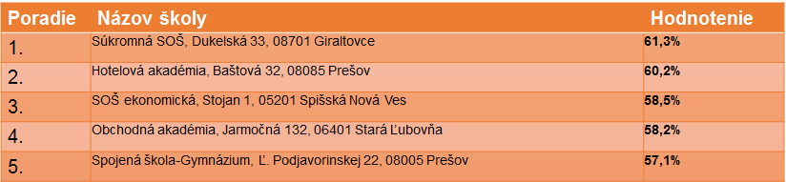

Trenčiansky kraj

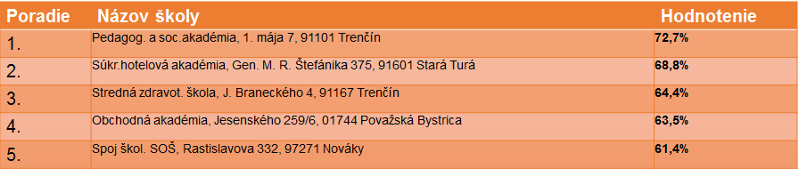

Trnavský kraj

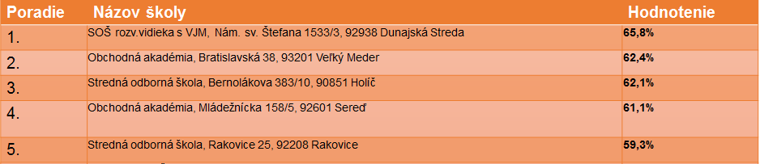

Žilinský kraj

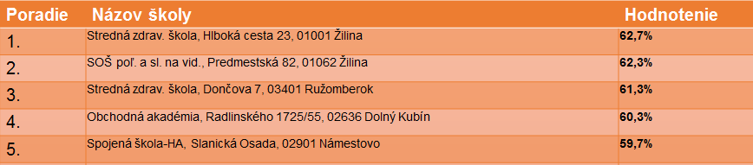

Súčasťou výskumu bolo aj zisťovanie názorov rodičov na vnímanie kvality SOŠ, ktorú ich dieťa navštevuje. Logicky sa mierne odlišujú od požiadaviek zamestnávateľov. Aj keď išlo o anonymné meranie, vo všeobecnosti boli rodičia k hodnoteniu školy menej kritickí ako zamestnávatelia, no v mnohých požiadavkách sa prekrývali. Pre rodičov je najpodstatnejšie, aby škola kvalitne pripravila na povolanie a poskytla kvalitnú prax. Kľúčové to je pre až 52% rodičov. Druhý najdôležitejší parameter sú kvalitní učitelia a dobrá teoretická príprava (21%) . Pre rodičov je dôležitá aj výchovná úloha SOŠ, kde 9% povedalo, že je pre nich dôležité, aby škola aj viedla dieťa k samostatnosti a pripravila ho do život.

Stredné odborné školy boli očami rodičov, ktorí na nich majú svoje dieťa, vnímane takmer vo všetkých sledovaných parametroch skôr pozitívne. Jedinú výnimku tvoril parameter „snaha školy v hľadaní práce absolventom“, kde iba 37 percent rodičov vyjadrilo spokojnosť s aktuálnym stavom. Zdá sa, že tento parameter je pre rodičov stále dôležitý a myslia si, že školy by sa mali o svojich žiakov postarať aj keď opustia jej lavice.

Z výskumu sa zdá, že na Slovensku zatiaľ nie je obvyklým javom, že rodičia vyberajú SOŠ pre svoje dieťa podľa posudzovania vysokej kvality školy, jej odborného imidžu a prepojenosti s praxou. To niektoré školy málo núti hľadať nové postupy a držať krok s dobou.

Zdá sa, že na rozdiel od rodičov si niektorí zamestnávatelia postupne začínajú formulovať svoje kritériá na kvalitu SOŠ a podľa toho rozbiehajú s takýmito SOŠ spoluprácu. Uvedené rebríčky kvality, ktoré zamestnávatelia vytvorili, môžu byť pre výber na spoluprácu školy s praxou dobrým vodítkom.

Tento výskum bol posledným v viacročnej sérii, zameranej na stredné odborné školstvo. Realizoval sa v rámci projektu Odborné vzdelávanie a príprava pre trh práce, ktorý v spolupráci so švajčiarskym EHB realizuje Štátny inštitút odborného vzdelávania. Projekt je spolufinancovaný Švajčiarskym finančným mechanizmom.

Do tohoto viacročného projektu zlepšovania kvality a imidžu SOŠ bolo zapojených 10 škôl. Pri výskume sa ukázalo, že tieto školy dopadli v očiach zamestnávateľov vo viacerých prípadoch lepšie, ako ostatné školy.

